**Laboratorio #1**

**Programación Orientada a Objetos**

**Juan cancelado**

**Santiago Córdoba**

**A) Conociendo el Proyecto Shapes**

1)**El proyecto “shapes” es una versión modificada de un recurso ofrecido por BlueJ. Para trabajar con él, bajen shapes.zip y ábranlo en BlueJ. Capturen la pantalla.**

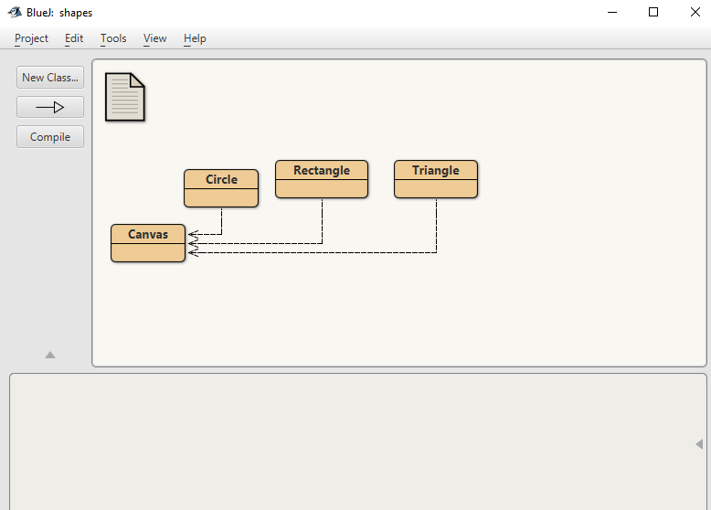

2**) El diagrama de clases permite visualizar las clases de un artefacto software y las relaciones entre ellas. Considerando el diagrama de clases de “shapes” (a) ¿Qué clases ofrece? (b) ¿Qué relaciones existen entre ellas?**



Las clases que ofrece son circulo, rectángulo, triangulo y canvas.

Se relacionan que todas utilizan el canvas.

3) **La documentación presenta las clases del proyecto y, en este caso, la especificación de sus componentes públicos. De acuerdo con la documentación generada: (a) ¿Qué clases tiene el paquete shapes? (b) ¿Qué atributos tiene la clase Rectangle? (c) ¿Cuántos métodos ofrece la clase Rectangle? (d) ¿Cuáles métodos ofrece la clase Rectangle para que la figura cambie su tamaño (incluya sólo el nombre)?**

a) Tiene las mismas clases es decir circulo, rectángulo, triangulo y canvas.

b) 1 esquinas

c) 13

d) changesize

4) **En el código de cada clase está el detalle de la implementación. Revisen el código de la clase Rectangle. Con respecto a los atributos: (a) ¿Cuántos atributos realmente tiene? (b) ¿Cuáles atributos determinan su forma? Con respecto a los métodos: (c) ¿Cuántos métodos tiene en total? (d) ¿Quiénes usan los métodos privados?**

a) 7

b) Altura y anchura

c) 15

d) Los programadores y las clases en si mismos

5) **Comparando la documentación con el código (a) ¿Qué no se ve en la documentación? (b) ¿por qué debe ser así?**

a) Los atributos privados

b) Mostrar únicamente los atributos públicos ayuda a establecer una interfaz clara para los usuarios(programadores) de esa clase

6) **En el código de la clase Rectangle, revise el atributo EDGES (a) ¿Qué significa que sea public? (b) ¿Qué significa que sea static? (c) ¿Qué significaría que fuera final? ¿Debe serlo? (d) ¿De qué tipo de dato debería ser (byte, short, int, long)? ¿Por qué? (e) Actualícenlo.**

a) Que se puede acceder a ella.

b) Es un atributo que se comparte en todas las instancias

c) Que no se puede modificar, en este si debiera serlo, ya que los rectángulos siempre tienen 4 esquinas si aumentamos este número o disminuimos ya no se consideraría rectángulo.

d) Tipo byte porque el rango numérico abarca los que es edge y es el más pequeño que contiene el rango que necesitamos y aparte consume menos memoria

e)

7) **En el código de la clase Rectangle revisen el detalle del tipo del atributo width (a) ¿Qué se está indicándo al decir que es int? (b) Si width fuera byte, ¿cuál sería el rectángulo más grande posible? (c) y ¿si fuera long? d) ¿qué restricción adicional deberían tener este atributo? (e) Refactoricen el código considerando**

a) que tiene de rango [-2^31,(2^31)-1] y usa de espacio 32 bits

b) sería de 127 de anchura

c) seria 9223372’’36854775807

d) que el valor de width sea positivo ya que no tendría sentido que sea negativo.

e)

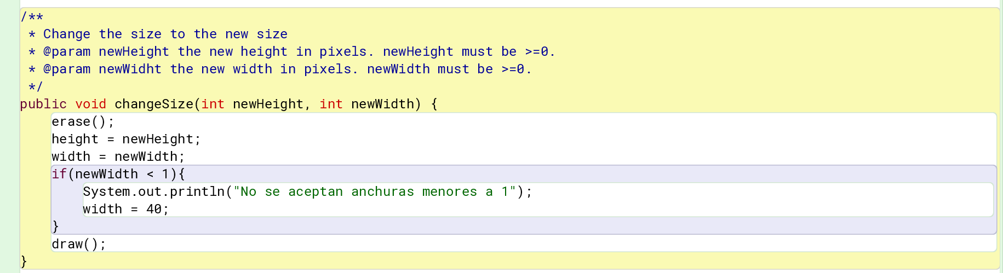

8) **¿Cuál dirían es el propósito del proyecto “shapes”?**

Familiarizarse con la programación orientada a objetos, mientras aprendemos a diferenciar cada una de las funciones que nos ofrece java y diferenciarlas

**B) Manipulando objetos. Usando objetos**

1) **Creen un objeto de cada una de las clases que lo permitan . (a) ¿Cuántas clases hay? (b) ¿Cuántos objetos crearon? (c) ¿Quién se crea de forma diferente? ¿Por qué?**

a) Existen 4 clases que son Canvas, Triangle, Circle, Rectangle.

b) Se crearon 4 objetos que son uno de cada clase.

c) El que se crea de forma distinta es el Canvas.

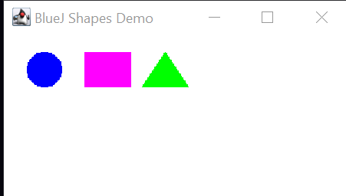

2) **Inspeccionen los creadores de cada una de las clases. (a) ¿Cuál es la principal diferencia entre ellos? (b) ¿Qué se busca con la clase que tiene el creador diferente?**

a) Las principales diferencias se presentan entre Circle, Triangle, Rectangle y el Canvas ya que por ejemplo Canvas no tiene la mayoría de métodos que tienen estos tres antes nombrados, aparte de que el constructor en este caso del canvas este “Private” y este no esta por “Default” como lo están los constructores de Circle, Triangle y Rectangle.

b) Se hace con el objetivo de limitar su creación.

3) **Inspeccionen el estado del objeto :Triangle (a) ¿Cuáles son los valores de inicio de todos sus atributos? (b) Capturen la pantalla.**

a) height = 30;

width = 40;

xPosition = 140;

yPosition = 15;

color = "green";

isVisible = false;

b)

4) **Inspeccionen el comportamiento que ofrece el objeto :Triangle5. (a) Capturen la pantalla. (b) ¿Por qué no aparecen todos los que están en el código?**

a)

b) No aparecen todos ya que el metodo de “draw” y “erase” estan en privado por lo que a estos no se puede acceder.

5) **Construyan, con “shapes” sin escribir código, una propuesta de la imagen del logo de su marca de carro favorita. (a) ¿Cuántas y cuáles clases se necesitan? (b) ¿Cuántos objetos se usan en total? (c) Capturen la pantalla. (d) Incluyan el logo original.**

a) Utilizamos únicamente una clase, la cual es la clase de Rectangle.

b) Usamos un total de 14 objetos.

c) Logo hecho por nosotros

d) Logo original



**C) Manipulando objetos. Analizando y escribiendo código**

1) **Lean el código anterior. (a) ¿cuál creen que es la figura resultante? (b) Píntenla.**

a) creemos que se hará una especie de dado.

b)

2) **Habiliten la ventana de código en línea , escriban el código. Para cada punto señalado indiquen: (a) ¿cuántas variables existen? (b) ¿cuántos objetos existen? (no cuenten ni los objetos String ni el objeto Canvas) (c) ¿qué color tiene cada uno de ellos? (d) ¿cuántos objetos se ven?**

**Al final, (e) Expliquen sus respuestas. (f) Capturen la pantalla**

a) Existen 3 variables.

b) Existen 3 objetos.

c) Están el color negro, rojo y el magenta que es por default ya que en el pointTwo no le cambiamos el color.

d) Se ven dos objetos.

e) Existen 3 variables:

- Rectangle face

- Circle pointOne

- Circle pointTwo

Existen 3 objetos:  
 - face

- pointOne

- pointTwo

f)

3) Compare figura pintada en 1. con la figura capturada en 2. , (a) ¿son iguales? (b) ¿por qué?

a) No son iguales.

b) Porque al igualar pointOne y pointTwo se hace que ambas queden en la misma posición.

**D) Extendiendo una clase. Circle**

1) Desarrollen en Circle el método area(). ¡Pruébenlo! Capturen una pantalla.

2) Desarrollen en Circle el método duplicate() (duplica el área del círculo) . ¡Pruébenlo! Capturen dos pantallas.

3) Desarrollen en Circle el método bounce(times:int, height:int) (salta el número de veces indicado en times. Las alturas de los saltos se seleccionan al azar con valores menores de height ). ¡Pruébenlo! Capturen dos pantallas

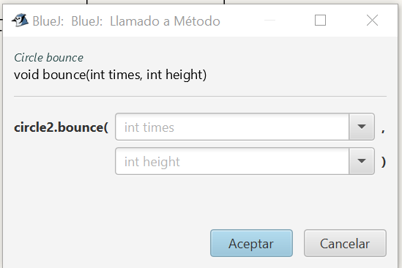

4) Desarrollen en Circle un nuevo creador que dada una posición, crea circulos negros de radio 50.¡Pruébenlo! Capturen una pantalla.

5) Propongan un nuevo método para esta clase. Desarrollen y prueban el método.

6) Generen nuevamente la documentación y revise la información de estos nuevos métodos. Capturen la pantalla.

**E) Usando un paquete. Shapes**

1) inicie la construcción únicamente con los atributos. Adicione pantallazo con los atributos.

Barco  
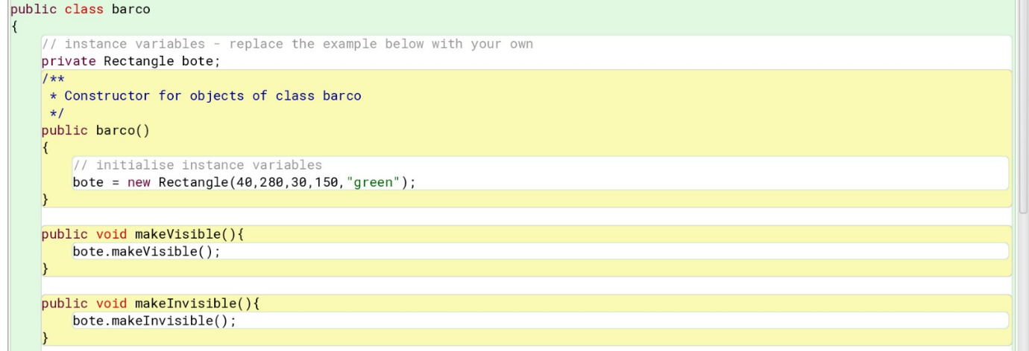

Caníbal

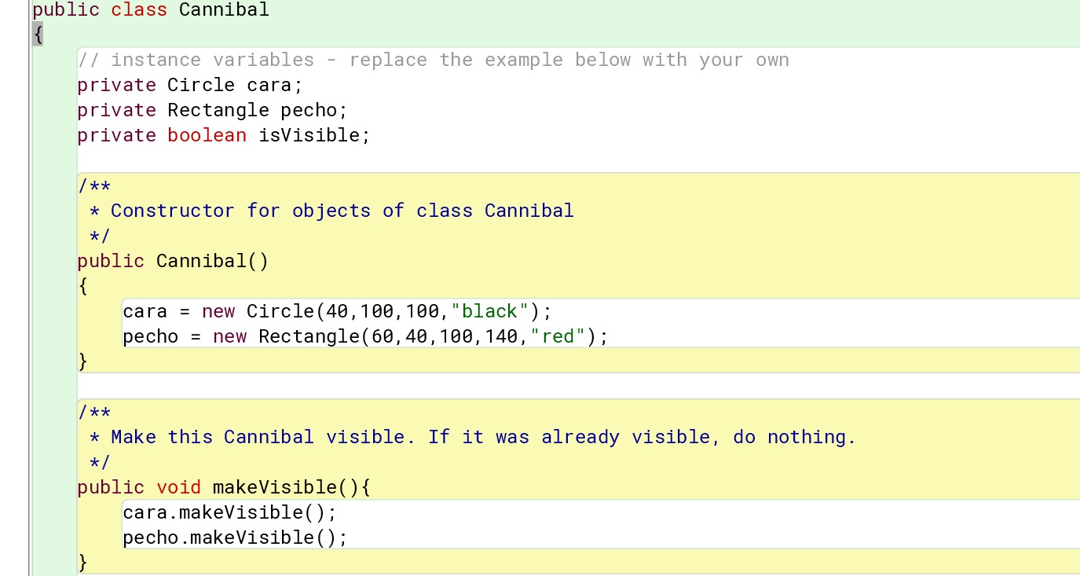

2) Desarrolle la clase considerando los 3 mini-ciclos. Al final de cada mini-ciclo realice dos pruebas indicando su propósito. Capture las pantallas relevantes.

Barco

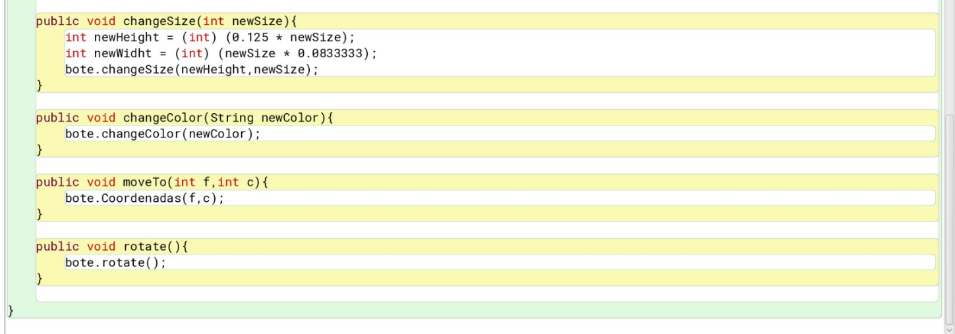

Caníbal

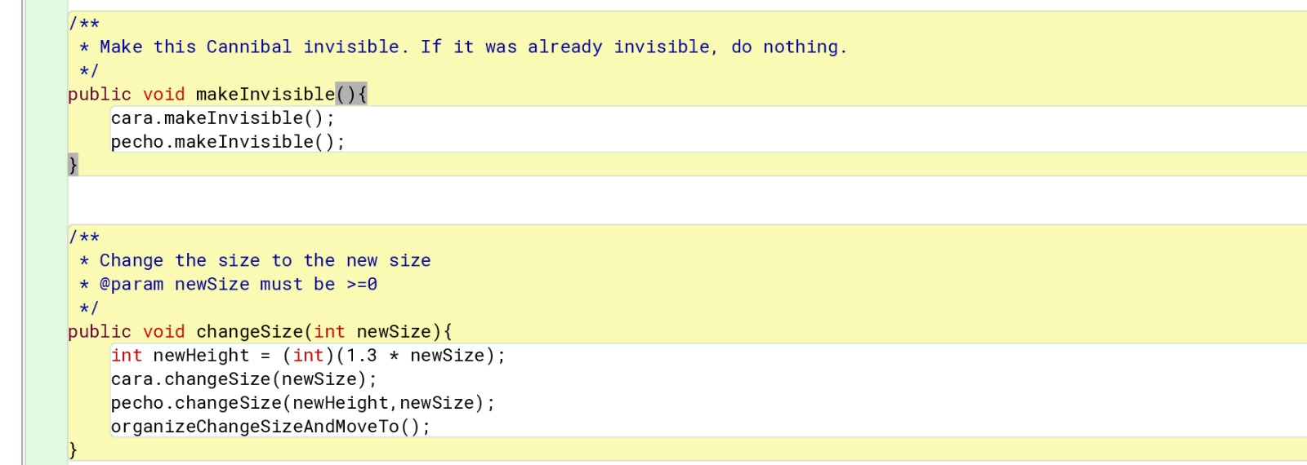

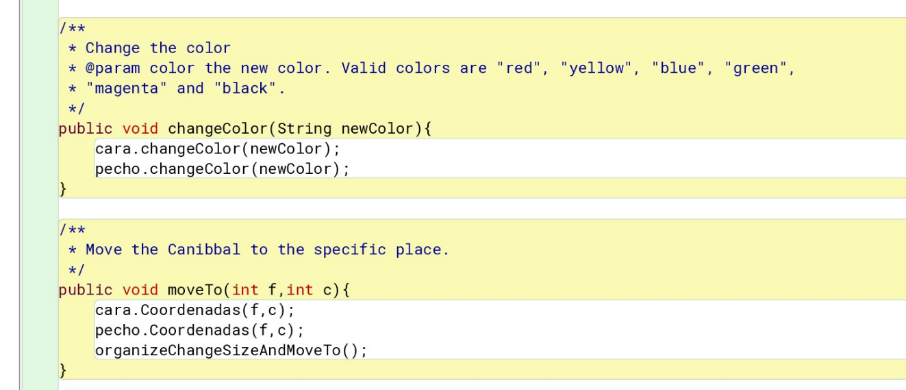

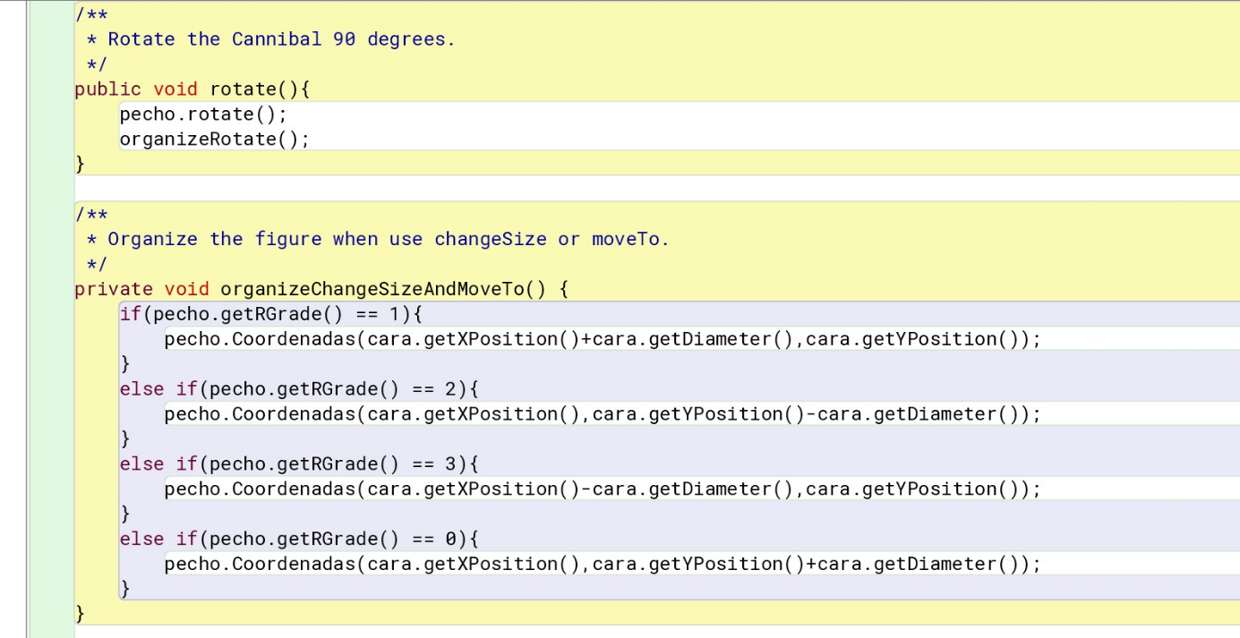

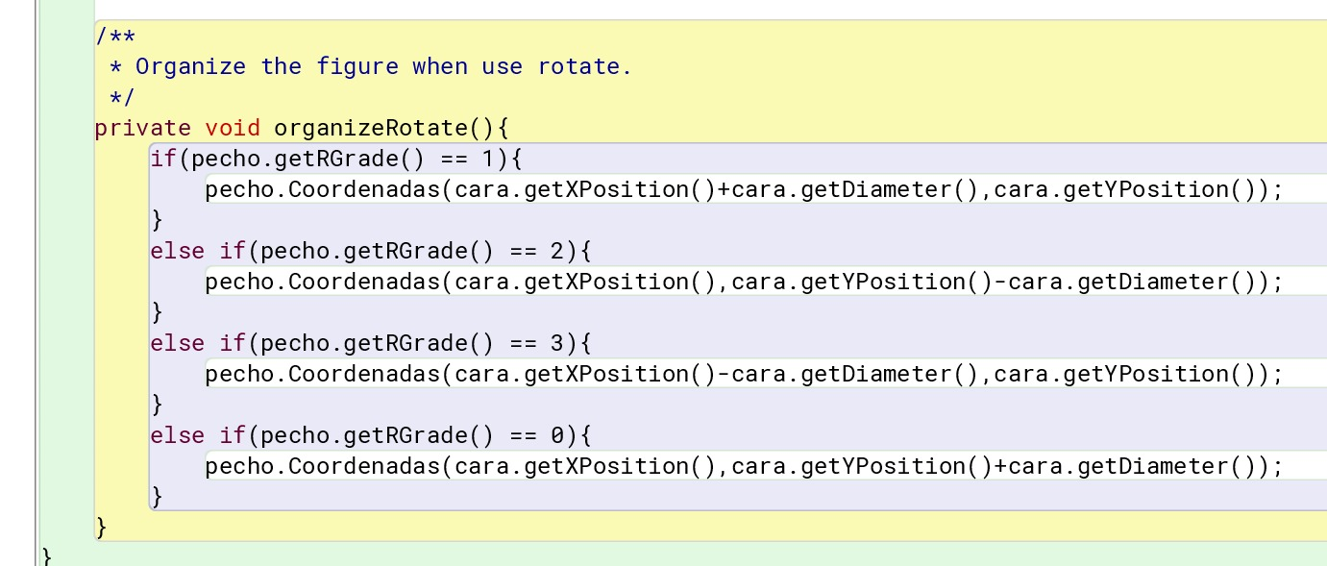

Misionero

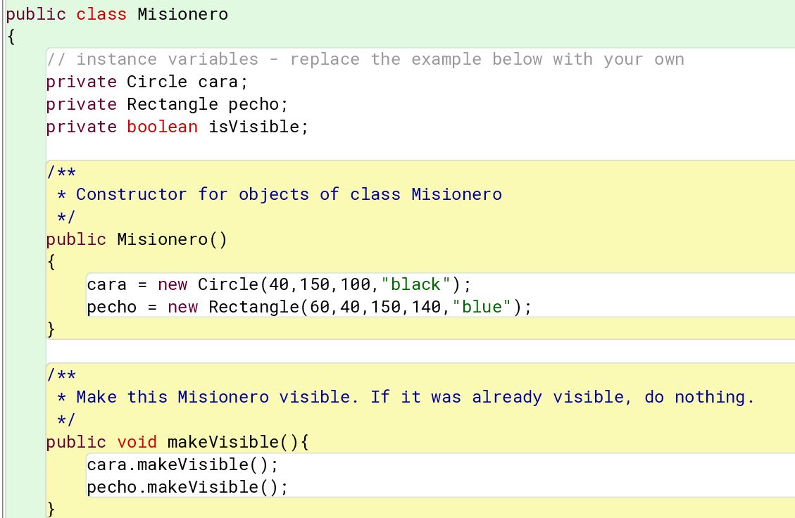

**F) Definiendo y creando una nueva clase. MissionariesCannibals.**

**1) Diseñe la clase, es decir, definan los métodos que debe ofrecer.**

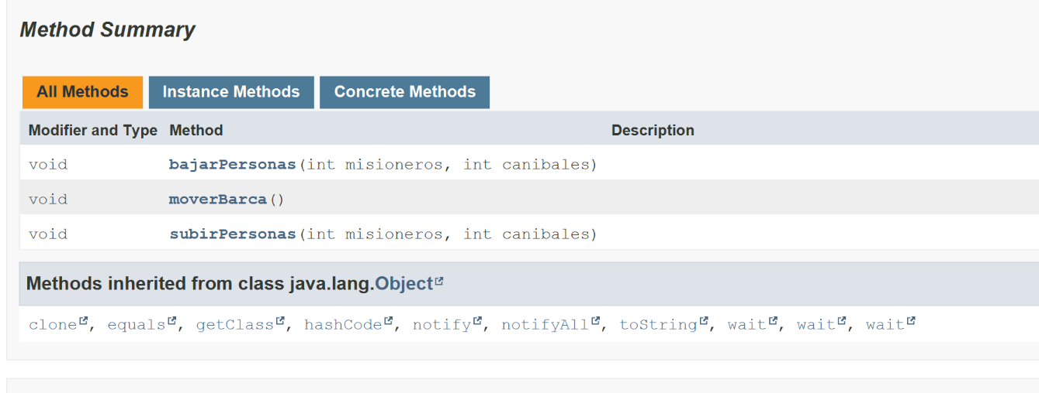

**G) De Python a java**

En general no estuvimos en desacuerdo con nada solo que tenemos una pequeña sugerencia.

El ejercicio propuesto me hubiera gustado que mostraran la solucion para comparar con lo hecho por uno mismo.

**G) Retroalimentación.**

1) ¿Cuál fue el tiempo total invertido en el laboratorio por cada uno de ustedes? (Horas/ Hombre)

Trabajamos cada uno lo siguiente:

* Juan Cancelado 8 horas
* Santiago Córdoba 8 horas

2) ¿Cuál es el estado actual del laboratorio? ¿Por qué?

El estado es casi terminado, debimos dedicarle un poquito más de tiempo y hay errores muy pequeños.

3) Considerando las prácticas XP del laboratorio. ¿cuál fue la más útil? ¿por qué?

La más útil fue Pair Programming, esto debido a que así fue más fácil entendernos y trabajar en equipo sin desperdiciar tiempo y sin desorganizar las cosas.

4) ¿Cuál consideran fue el mayor logro? ¿Por qué?

El mayor logro fue familiarizarnos con java y con todo lo relacionado a las clases que se nos presentan en el transcurso del laboratorio.

5) ¿Cuál consideran que fue el mayor problema técnico? ¿Qué hicieron para resolverlo?

El mayor problema que se nos presento fue al momento de analizar y entender como debe funcionar el rotate, changeSize y moveTo sin que se desarme la figura

6) ¿Qué hicieron bien como equipo? ¿Qué se comprometen a hacer para mejorar los resultados?

Lo que hicimos bien como equipo es que nos supimos comunicar y trabajar en equipo de manera efectiva y sin problemas.

Lo único que vemos por ahora para mejorar es dedicar un poco más de tiempo.